Brasil, fonte: [tbrugz/geodata-br: Arquivos Geojson com perímetros dos municípios brasileiros por estado ( Brasil / Brazil ) (github.com)](https://github.com/tbrugz/geodata-br)

Este projeto contém arquivos Geojson com os perímetros dos municípios brasileiros dividido por estado

Região Norte

AC / Acre - geojson/geojs-12-mun.json

AM / Amazonas - geojson/geojs-13-mun.json

AP / Amapá - geojson/geojs-16-mun.json

PA / Pará - geojson/geojs-15-mun.json

RO / Rondônia - geojson/geojs-11-mun.json

RR / Roraima - geojson/geojs-14-mun.json

TO / Tocantins - geojson/geojs-17-mun.json

Região Nordeste

AL / Alagoas - geojson/geojs-27-mun.json

BA / Bahia - geojson/geojs-29-mun.json

CE / Ceará - geojson/geojs-23-mun.json

MA / Maranhão - geojson/geojs-21-mun.json

PB / Paraíba - geojson/geojs-25-mun.json

PE / Pernambuco - geojson/geojs-26-mun.json

PI / Piauí - geojson/geojs-22-mun.json

RN / Rio Grande do Norte - geojson/geojs-24-mun.json

SE / Sergipe - geojson/geojs-28-mun.json

Região Sudeste

ES / Espírito Santo - geojson/geojs-32-mun.json

MG / Minas Gerais - geojson/geojs-31-mun.json

RJ / Rio de Janeiro - geojson/geojs-33-mun.json

SP / São Paulo - geojson/geojs-35-mun.json

Região Sul

PR / Paraná - geojson/geojs-41-mun.json

RS / Rio Grande do Sul - geojson/geojs-43-mun.json

SC / Santa Catarina - geojson/geojs-42-mun.json

Região Centro-Oeste

DF / Distrito Federal - geojson/geojs-53-mun.json

GO / Goiás - geojson/geojs-52-mun.json

MT / Mato Grosso - geojson/geojs-51-mun.json

MS / Mato Grosso do Sul - geojson/geojs-50-mun.json

Brasil

BR / Brasil - geojson/geojs-100-mun.json

**Fonte dos dados**

IBGE

Creative Commons [CC0 1.0 Universal](https://creativecommons.org/publicdomain/zero/1.0/) - Dedicação ao Domínio Público. Ver arquivo [LICENSE.md](https://github.com/tbrugz/geodata-br/blob/master/LICENSE.md)

Bacia: shape geojson apenas da bacia do rio madeira, fonte: Leo vergasta

Dados: BareEarth SRTM e hidrografia do Observatório SO-HYBAM.

Referência:

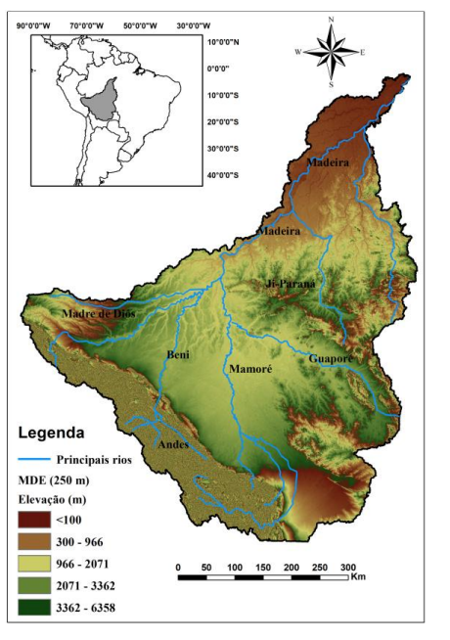

(figura do Leonardo Vergasta)